BAB I
PENDAHULUAN

- Latar Belakang
Perkembangan musik di tanah air cukup pesat dan terasa kemajuannya. Hal ini membuktikan bahwa musik telah mendapat tempat di masyarakat. Tetapi semua itu tidaklah terlepas dari keuletan manusianya, rela menyumbangkan pemikiran yang dimilikinya, serta bercita-cita tinggi untuk membangun musik dari generasi kegenerasi selanjutnya. Keserasian dan keindahan suatu permainan musik itu sendiri adalah hasil dari suatu keterampilan pemainya sendiri, baik secara individu maupun kelompok, namun semua itu harus diawali dengan semangat latihan untuk mencapai sesuatu yang di inginkan melalui alat instrumen musiknya.
Perkembangam pendidikan musik di Makasar saat ini cukup pesat, dimana tersedia lembaga-lembaga pendidikan formal maupun non formal. Pendidikan formal adalah pendidikan yang terorganisasi di dalam sistem sekolah, yang diselenggarakan secara terpadu, mempunyai kurikulum dan tujuan akhir kulikuler (Sumarno D. dalam Irmi Febriana Anggiri Putri, 2011 : 1).
Pendidikan non formal adalah pendidikan yang terorganisasi diluar system sekolah, baik diselenggarakan secara terpisah maupun terpadu untuk kegiata-kegiatan yang amat penting dalam rangka untuk melayani warga belajar.

Tujuan materi pendidikan non formal biasanya bersifat praktis dengan maksud agar dapat segera dimanfaatkan. Pendidikan non formal dapat dilakukan di dalam gedung maupun di luar gedung sekolah. Lama pendidikan relatif singkat, ada ujian (berijasah/surat keterangan). Dalam pelaksanaan diselenggarakan pemerintah maupun swasta. Dalam pendidikan non formal biasanya diselenggarakan pendidikan yang sifatnya melatih keterampilan tertentu, dalam hal ini sangatlah dibutuhkan spesialisasi tugas seorang pengajar.
Salah satu jenis pendidikan non formal adalah lembaga kursus. Kursus adalah salah satu pendidikan luar sekolah yang terdiri atas sekumpulan warga masyarakat yang memberi pengetahuan ketrampilan dan sikap mental tertentu dari warga yang belajar (Sumarno D, dalam Irmi Febriana Anggiri Putri, 2011 : 2). Bentuk kursus keetrampilan beranekaragam salah satu diantaranya adalah kursus musik. Tujuan kursus musik adalah untuk memupuk serta meningkatkan bakat dan ketrampilan siswa dalam memainkan instrument musik.
Salah satu pendidikan non formal yang terdapat di Makassar ialah Yamaha Music School, Yamaha Music School Makassar adalah salah satu lembaga pendidikan luar sekolah yang berbentuk kursus dengan nama PT. Rania Irama. PT. Rania Irama di bentuk pada awal September tahun 2002 sebagai penerus dari perusahaan terdahulu yang bernama PT. Anakuma Utama. Perusahaan ini bergerak dalam bisnis utamanya adalah Penjualan Alat-alat Musik dengan domisili di kawasan pusat niaga Makassar Jl. HOS Cokroaminoto No. 9.
PT. Rania Irama juga mengembangkan dan mengelola sekolah musik yang diberi nama Sekolah Musik Makassar. Sebagai penerus dari generasi terdahulu yang dibentuk pada tahun 1975 dengan nama Bhakti Baru Musik Center, PT. Rania Irama beserta Sekolah Musik Makassar yang ber sub lisensi Yayasan Musik Indonesia, kini sudah mengembangkan sayapnya di Mari Mall bertempat di Lt. 2 Blok 151 dan lt. 3, dan pada kawasan timur Makassar yaitu Jln. Pengayoman Blok G. No 2.
Yamaha Music School memiliki berbagai kelas musik yaitu diantaranya gitar klasik, gitar elektrik, gitar bass, musik wonderland, junior musik course, drum, vokal, piano, keyboard, dan violin. Di Yamaha Musik School kelas violin cukup banyak diminati oleh para siswa-siswi, dari awal tahun 2007 hingga saat ini.
Violin merupakan alat musik dawai yang dimainkan dengan cara digesek alat musik ini memiliki empat senar (G-D-A-E). Violin merupakan salah satu alat musik yang termasuk kategori sulit. Hal ini dikarenakan violin tidak mempunyai fretless seperti apa yang ada pada gitar, ketika senar violin ditekan lebih atau kurang dari nada yang di inginkan maka akan fals. Dalam mempelajari violin setidaknya memerlukan waktu yang cukup lama agar dapat menguasainya dengan baik dan benar. Salah satu kesulitan dalam memainkan violin adalah seperti posisi tangan kiri harus stabil saat tangan kanan mengesek senar agar bunyi yang dihasilkan bulat. Belum lagi dengan posisi kita untuk menjepit violin dan memegang bow posisinya harus benar. Karena kesulitan inilah, dibutuhkan kesabaran dan keuletan dalam mempelajari violin secara baik dan benar. Oleh karena itu salah satu hal yang harus diperhatikan dalam mempelajari atau memainkan violin adalah masalah teknik dasar, karena dasar merupakan sebuah penentu keberhasilan dalam tingkat-tingkatan selanjutnya, hal ini dikarenakan dasar merupakan pondasi awal yang akan menopang materi-materi yang jauh lebih sulit pada tingkatan selanjutnya. Peningkatan teknik bermain alat musik violin memerlukan waktu dalam proses pembelajaran, sehingga nantinya bisa menghasilkan murid yang berkualitas dalam bidangnya, khususnya instrument violin.
Sehubungan dengan hal diatas, maka penulis akan mencoba untuk meneliti suatu penerapan teknik dasar violin di Yamaha Musik School, dengan melihat sisi pengajaran yang diterapkan dari instruktur kepada siswa-siswi Yamaha Musik School, khususnya kelas violin.

- Rumusan Masalah
Berdasarkan latar belakang di atas, maka dapat dirumuskan permasalahan penelitian sebagai berikut:
  - Bagaimanakah penerapan teknik dasar violin pada siswa-siswi di Yamaha Music School Makassar.

- Tujuan Penelitian
Sesuai dengan pokok permasalahan diatas, penelitian ini bertujuan untuk :
  - Mengetahui bagaimanakah penerapan teknik dasar violin pada siswa-siswi di yamaha music school makssar.

- Manfaat Hasil Penelitian
Hasil penelitian dan penulisan skripsi ini diharapkan dapat bermanfaat untuk:
- Sebagai sumbang pemikiran bagi lembaga pendidikan tinggi Universitas Negeri Makassar khususnya mahasiswa jurusan musik untuk lebih mengetahui penerapan teknik dasar violin.
- Dengan penelitian ini dapat mengetahui bentuk penerapan teknik dasar violin pada suatu lembaga kursus musik di Makassar dimana dalam hal ini adalah Yamaha Musik School Makassar.
- Menambah pengetahuan dan pengalaman penulis, yang berkaitan dengan penerapan teknik dasar violin.
- Sebagai pengetahuan masyarakat dan generasi muda mengenai proses pembelajaran mengajar khususnya instrumen musik.
- Menjadi bahan masukkan khususnya bagi mahasiswa sendratasik dan musik dalam mengetahui penerapan teknik dasar violin.

BAB II
TINJAUAN PUSTAKA DAN KERANGKA BERPIKIR

- Tinjauan Pustaka
Penelitian ini terdapat beberapa landasan teori dari kepustakaan yang dianggap mendukung proses penelitian antara lain :
- Pengertian Penerapan
Penerapan Menurut Kamus Besar Bahasa Indonesia (KBBI), pengertian penerapan adalah perbuatan menerapkan. Sedangkan menurut beberapa ahli berpendapat bahwa, penerapan adalah suatu perbuatan mempraktekkan suatu teori, metode, dan hal lain untuk mencapai tujuan tertentu dan untuk suatu kepentingan yang diinginkan oleh suatu kelompok atau golongan yang telah terencana dan tersusun sebelumnya. Menurut Nana Sudjana (2005: 76) dalam buku Dasar-dasar Proses Belajar Mengajar mengatakan: “Metode pembelajaran ialah cara yang dipergunakan guru dalam mengadakan hubungan dengan siswa pada saat berlangsungnya pengajaran”. Oleh karena itu, peranan mentode pengajaran sebagai alat untuk menciptakan peoses belajar dan mengajar.
- Teknik
Menurut Kamus Dewan (edisi tiga), Teknik adalah menciptakan kesuatu hasil seni musik karang-mengarang dan sebagainya. Menurut Edwar M Antonhy, Teknik adalah suatu muslihat atau straregi atau taktik yang digunakan oleh guru yang mencapai hasil yang segera yang maksimum pada waktu mengajar sesuatu bagian bahasa tertentu. Beberapa macam teknik dasar bermain violin ialah Teknik posisi memegang violin, Teknik memegang pengesek/bowing. (Riqmadita Nawang 2009 : 9).
- Pembelajaran Dasar
Pembelajaran dalam arti pengajaran adalah usaha guru membentuk perilaku siswa sesuai tujuan yang diinginkan dengan cara menyediakan lingkungan agar terjadi interaksi dengan siswa. Dengan kata lain pembelajaan diartikan sebagai suatu proses menciptakan ligkungan sebaik-baiknya agar terjadi kegiatan yang berdaya guna (Sugandi dan Haryanto, 2003:35). Pengertian pembelajaran di atas menekankan upaya penciptaan suasana belajar yang optimal. Sedangkan Natawidjaja (1991: 23) mengemukakan bahawa : Pembelajaran adalah upaya pembibimbingan terhadap siswa agar siswa itu secara sadar dan terarah berkeinginan untuk belajar dan memperoleh hasil belajarsebaik-baiknya, seuai dengan keadaan dan kemapuan siswa yang bersangkutan.
- Violin
Violin ialah sebuah alat musik dawai yang dimainkan dengan cara digesek. Alat musik yang memiliki empat senar (G-D-A-E). Biola termasuk salah satu jenis kelompok string, yang terdiri dari biola kecil, biola menengah, biola besar, dan biola bass. Perbedaannya terletak pada ukuran, namun cara berbunyi dan rensonansinya sama. Oleh karena itu, biola disebut juga sebagai alat musik gesek atau senar busur (Riqmadita Nawang 2009 : 9).
Tinjauan sejarah violin pada mulanya violin digunakan bersama instrument instrumen musik lain untuk mengiringi tarian. Saat itu biola dianggap sebagai alat musik dari kalangan bawah namun kemudian menjadi instrumensolo selama abad ke-17. Biola berasal dari Italy pada sekitar tahun1500-an. Instrumen gesek berasal dari Viele, fiedel, rebec, dan dari Lira da braccio pada masa Renaissans. Walaupun demikian tampaknya ada instrumen lain bernama Viol dengan enam dawai di Eropa, yang telah ada sebelum violin dan keberadaanya berdampingan dengan rebec dan keluarganya selama sekitar 200 tahun. (Drs. Moh. Muttaqin, M.Hum. Kustap, S. Sn., M. Sn. 2008 : 259).
- Pengertian Musik
Jamalus (1988, 1) berpendapat bahwa musik adalah karya seni bunyi berbentuk lagu atau komposisi musik yang mengungkapkan pikiran dan perasaan penciptanya melalui unsur- unsur musik yaitu irama, melodi, harmoni, bentuk dan struktur lagu dan ekspresi sebagai satu kesatuan. Rina (2003, 9) setuju dengan pendapat bahwa musik merupakan salah satu cabang kesenian yang pengungkapannya dilakukan melalui suara atau bunyi-bunyian. Prier (1991, 9) sependapat degan Aristoteles bahwa musik merupakan curahan kekuatan tenaga penggambaran yang berasal dari gerakan rasa dalam suatu rentetan suara (melodi) yang berirama.

- Proses
Proses adalah merupakan kemampuan siswa untuk mengelola (memperoleh) yang didapat dalam kegiatan belajar mengajar yang memberikan kesempatan seluas-luasnya pada siswa untuk mengamati, menggolongkan, menafsirkan, meramalkan, menerapkan, merencanakan penelitian, mengkomunikasikan hasil perolehan tersebut” (Azhar, 1993: 7)
Sedangkan “menurut Conny (1990 : 23) proses adalah pengembangan sistem belajar yang mengefektifkan siswa dengan cara mengembangkan keterampilan memproses perolehan pengetahuan sehingga peserta didik akan menemukan, mengembangkan sendiri fakta dan konsep serta menumbuhkan sikap dan nilai yang dituntut dalam tujuan pembelajaran khusus.

- Kerangka pikir
Dengan melihat pelaksanaan penelitian tentang penerapan teknik dasar violin di yamaha music school makassar melibatkan unsur-unsur yang berkaitan satu dengan yang lainnya yakni latar belakang bagaimana penerapan teknik dasar violin di Yamaha Music School, untuk lebih jelasnya kerangka pikir dapat dilihat pada skema berikut ini :

Penerapan Teknik Dasar ViolinDi Yamaha Music School Makassar

Penerapan Teknik Dasar Violin Pada Siswa-siswi Di Yamaha Music School Makassar

Skema I. Kerangka Pikir

BAB III
METODE PENELITIAN

- Variabel Penelitian
Variabel adalah segalah sesuatu yang menjadi objek pengamatan penelitian, dengan demikian variabel yang akan diteliti adalah penerapan teknik dasar violin di yamaha music school makassar. Dengan sub variabel yaitu bagaimana teknik penerapan dasar violin pada siswa-siswi yamaha music school Makassar.
Penelitian ini didesain secara deskriptif kualitatif yaitu mengamati, menggambarkan, dan menjelaskan tentang upaya penerapan teknik dasar violin di yamaha music school makassar. Langkah awal yang di lakukan yaitu mengumpulkan data kemudian menganalisis dan mendeskripsikan data yang telah di peroleh. Data yang telah di analisis dan dideskripsikan akan mendapatkan kesimpulan.

- Desain Penelitian
Berdasar pada kerangka pikir yang telah dibuat maka desain penelitian dapat disusun sebagai berikut :
Penerapan Teknik Dasar Violin Pada Siswa-siswi Di Yamaha Music School Makassar

Pengolaahan Data
Analisisn Data

Kesimpulan

Skema II. Desain Penelitian

C. Definisi Operasional Variabel
Dalam pembahasan operasional variabel akan dikemukakan mengenai variabel-variabel yang akan diamati. Definisi operasional menjelaskan apa yang harus dilakukan dan apa yang dapat diamati dengan tujuan unutk memberi definisi dari fenomena yang diwakili oleh konsep tersebut (Baharuddin, 2007 : 62). Oleh karena itu, agar tercapai tujuan yang akan diharapkan dalam pelaksanaan penelitian, maka pendefinisian tentang maksud-maksud variabel penelitian sangat penting dijelaskan. Adapun definisi operasional variabel dalam tulisan ini adalah :
- Penerapan teknik dasar violin pada siswa-siswi di Yamaha musik school Makassar adalah proses penerapan teknik dasar violin yang melibatkan instruktur dan siswa-siswi di Yamaha music school Makassar.

D. Sasaran dan responden
- Sasaran
Sasaran dalam penelitian ini ialah penerapan teknik dasar violin di Yamaha music school Makassar.
- Responden
Responden dan narasumber dalam penelitian ini ialah instruktur violin dan siswa- siswi khususnya kelas violin di Yamaha music school Makassar.

- Teknik pengumpulan data
  - Observasi
Observasi yang dilakukan penulis ialah dengan mengamati proses kegiatan yang dilakukan instruktur violin kepada siswa-siswi di Yamaha music school makassar. Dimana penulis mengamati prosess penerapan yang diajarkan instruktur kepada siswa-siswi yamaha music school Makassar, khususnya kelas violin.

  - Wawancara
Pada metode ini penulis mengadakan tanya jawab secara lisan dengan beberapa orang responden, yang dianggap memahami masalah yang diteliti, terutama instruktur dan siswa yang terlibat langsung dalam proses penerapan teknik dasar violin di yamaha music school Makassar. Adapun alat bantu yang dipersiapkan penulis yaitu buku catatan dan alat tulis.
  - Dokumentasi
Adapun media yang digunakan dalam pendokumentasian data yang digunakan peneliti yaitu kamera untuk pengambilan gambar serta catatan-catatan kecil untuk mencatat data- data yang penting dalam proses pengumpulan data atau pendokumentasian yang ada di Yamaha music school Makassar.
  - Studi pustaka
Untuk mencari konsep, teori dan juga informasi yang berhubungan dengan tulisan ini yang dapat dijadikan landasan dalam penelitian, penulis terlebih dahulu melakukan studi kepustakaan untuk menemukan literatur atau sumber bacaan yang dibutuhkan dalam melakukan penelitian.
Selain bacaan buku, skripsi, tesis, berita dan lain-lain, penulis juga menggunakan artikel-artikel yang penulis dapat dari beberapa situs internet dan buku-buku yang dianggap cukup relevan dengan topik permasalahan dalam penelitian ini, terutama yang menyangkut violin.

- Teknik Analisis Data
Setelah data terkumpul dari berbagai sumber selanjutnya peneliti mengadakan analisis terhadap permasalahan yang ada. Selanjutnya data yang ada ditafsirkan berdasarkan metode deskriptif kualitatif.
- Mengadakan editing untuk mengecek data data yang telah diperoleh.
- Data hasil pustaka, dan pengambilan gambar atau dokumentasi dikumpulkan dan didefinisikan kembali.
- Hasil redaksi disusun dengan membuat satuan kemudian dikategorisasikan.

BAB IV
HASIL PENELITIAN DAN PEMBAHASAN

- Hasil Penelitian
- Penerapan Teknik Dasar Violin Pada Siswa-siswi Di Yamaha Music School Makassar.
Yamaha Music School Makassar, dalam kurikulumnya telah dipaparkan mengenai materi penerapan teknik dasar violin yang disesuaikan dengan jadwal pertemuan, yang di kemas sedemikian rupa agar setiap siswa yang mempelajarinya dapat mengerti dan memahami materi violin tersebut. Adapaun jadwal pertemuan yang telah ditetapkan dari pihak Yamaha Music School Makassar, adalah empat kali dalam sebulan (sekali dalam seminggu), dimana setiap pertemuan menggunakan waktu selama 30 menit. Instruktur hanya diberi waktu 30 menit untuk menyelesaikan materi yang ada kepada siswa, bagi siswa yang izin atau tdk sempat masuk pada jadwal yang telah ditetapkan, maka jadwal atau jam latihannya bisa digantikan pada hari lain sesuai kebijaksanaan dan kesepakatan dari instruktur. (wawancara dengan instruktur violin, di Yamaha music school makassar. Jalan Pengayoman pada tanggal 13 juli 2012).
Pada kurikulum Yamaha Music School Makassar, khususnya kelas violin memiliki tingkatan level yang berjenjang dimulai dari buku violin I, II, dan III. Pada proses penerapannya, murid yang masih pemula atau tingkat dasar menggunakan buku violin I Yamaha Music Foundation. Siswa yang telah dinyatakan lulus melalui evaluasi dari instruktur, akan lanjut pada buku selanjutnya.
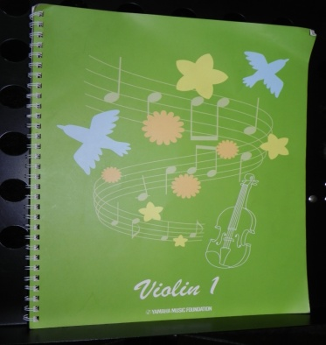

Gambar I
Buku yang digunakan sebagai materi ajar untuk siswa pemula
atau tingkat dasar violin

Sebelum melakukan latihan awal violin bagi siswa pemula atau tingkat dasar, instruktur terlebih dahulu memperkenalkan bagian-bagian dari violin itu sendiri kepada siswa, dengan maksud dan tujuan agar siswa dapat memahami fungsi yang ada pada bagian-bagian violin. Seperti yang terdapat pada gambar buku Violin I Yamaha Foundantion.
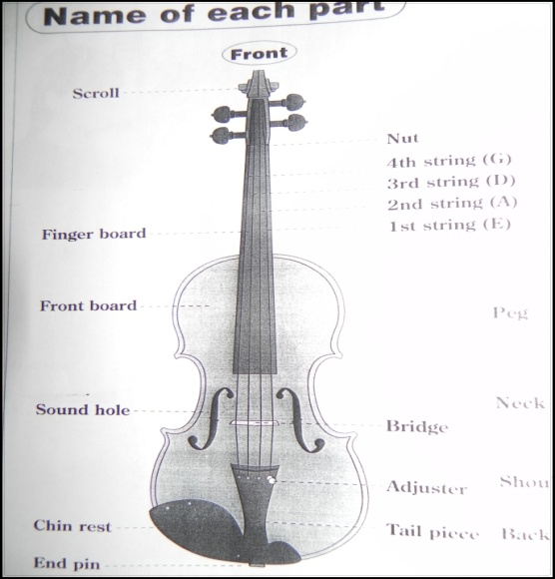

Gambar 2
Bagian-bagian Violin
pada buku Violin I Yamaha Music Foundation

Setelah siswa mengenal dan memahami serta mengetahui fungsi-fungsi yang ada pada bagian-bagian violin, selanjutnya siswa diberi materi yakni latihan dasar step one, atau teknik-teknik dasar untuk belajar bermain violin yakni :
- Teknik posisi memegang dan menjepit violin.
- Teknik memegang bowing.
- Latihan teknik menggesek.
- Teknik tangan kiri atau penjarian
- Teknik tangan kanan atau teknik bowing.

- Teknik posisi memegang dan menjepit violin
Sebelum memainkan violin, siswa harus mengetahui bagaimana cara memegang dan menjepit violin dengan baik dan benar. Untuk mengetahui cara memegang violin yang benar dimulai dengan latihan teknik posisi memegang violin dengan sikap badan harus tegak tapi tidak tegang atau rileks, dada sedikit dibusungkan, kepala tegak dengan kemiringan tiga puluh derajat. Cara memegang violin yang diterapkan oleh instruktur kepada siswa dilakukan dengan penjelasan dan penerapan, atau praktek yang dilakukan oleh instruktur kepada siswa. Cara yang diajarkan kepada siswa tersebut berdasarkan pengetahuan yang instruktur miliki selama beliau belajar violin.
Pada saat memegang violin tempatkan posisi ibu jari di bawah neck violin. Ibu jari berfungsi bukan hanya untuk menahan violin akan tetapi untuk membantu jari tangan kiri untuk menekan senar, hal penting dalam posisi memegang violin adalah rileks, sehingga tidak memeberikan efek negatif pada anatomi pemain.

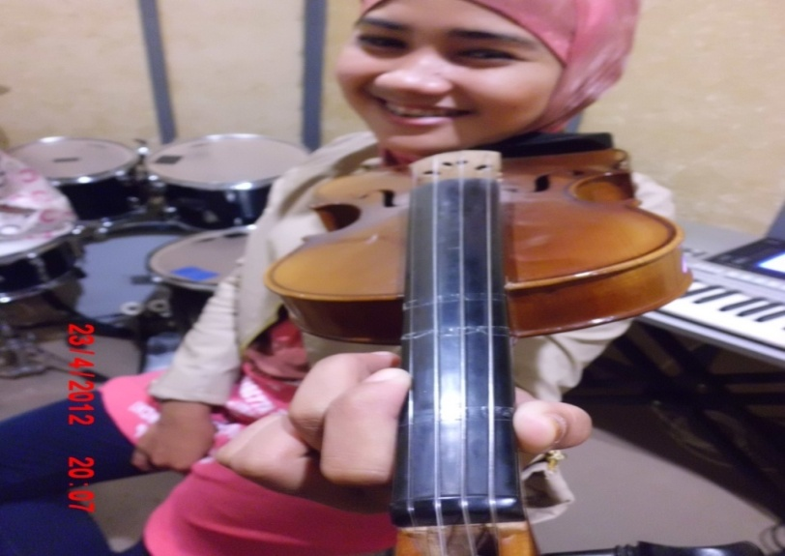

Gambar 3
Teknik posisi memegang violin
(Dokumentasi, penulis 23 April 2012, Canon)

Pada saat menjepit violin pertama-tama yang dilakukan oleh siswa adalah sebagai berikut violin diletakkan diatas pundak kiri, dagu diletakkan di chinrest bagian khusus violin yang berwarna hitam tempat untuk meletakkan tulang rahang. Untuk mendapatkan jepitan atau pegangan yang kuat pundak ditekan ke atas, sedangkan dagu berperan untuk menahan tekanan dari pundak. Perlu di Ingat bahwa yang berperan untuk menjepit adalah pundak yang tekanannya di atas, sementara dagu hanya berfungsi untuk menahan tekanan dari pundak.
Namun menurut pengamatan penulis masih ada siswa yang menjepit violin masih kurang baik dan benar seperti gambar dibawa ini
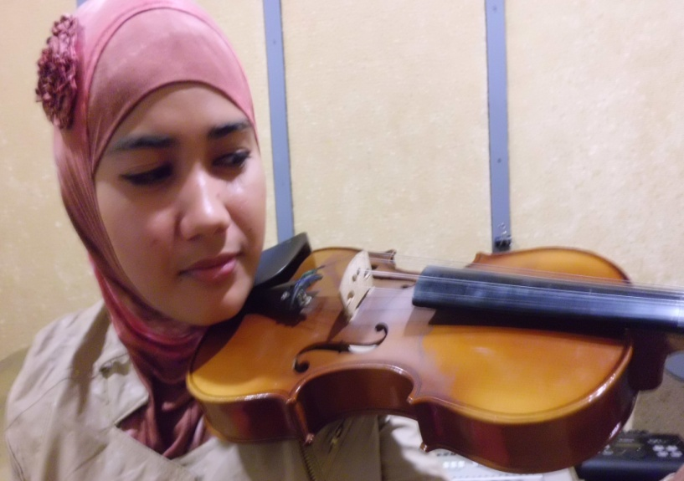

Gambar 4
Teknik posisi menjepit violin yang salah
(Dokumentasi, penulis 23 April 2012, Canon)

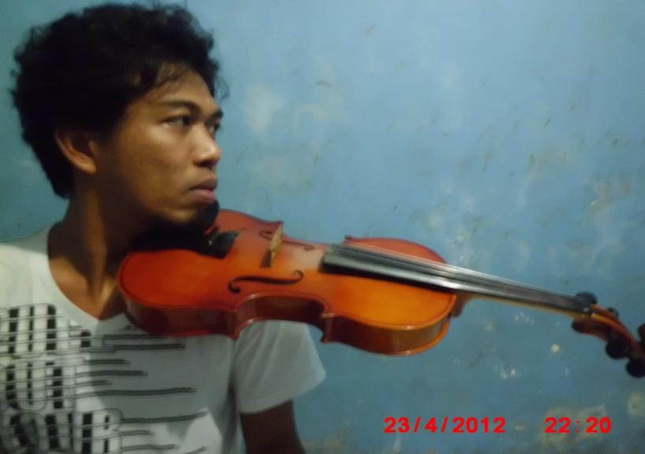

Gambar 5
Teknik posisi menjepit violin yang benar
(Dokumentasi, penulis 23 April 2012, Canon)
Dari hasil pengamatan penulis, teknik menjepit violin merupakan salah satu faktor penghambat dalam proses penerapan teknik dasar violin, dimana diantara beberapa siswa masih sulit untuk menjepit violin dengan baik dan benar, dari hasil wawancara penulis dengan salah satu murid kelas violin dikatakan bahwa teknik menjepit violin agak rumit dilakukan jika belum terbiasa menjepit, terkadang tulang leher yang menjepit violin akan merasa tegang dan tidak membuat nyaman bagi siswa pada saat melakukan proses latihan (wawancara dengan aza siswa kelas violin di Yamaha music school Makassar jalan pengayoman pada tanggal 13 juli 2012).
- Teknik memegang bowing
Setelah melakukan latihan teknik posisi memegang dan menjepit violin, instruktur mengajarkan kepada siswa untuk dapat memegang bowing dengan baik dan benar. Pertama-tama hal yang dilakukan untuk memegang bowing dengan baik dan benar adalah posisi jari tengah dan jempol berada pada keret hitam pad berfungsi untuk membantu jari telunjuk dan kelingking untuk menguatkan pegangan tangan pada bowing. Posisi jari telunjuk berada pada kawat silver, dan jari kelingking berada pada bagian atas pangkal bowing. Jari telunjuk dan jari kelingking berfungsi untuk mengatur dan mengontrol tekanan pada bowing, baik itu tekanan kuat, sedang, dan lembut.
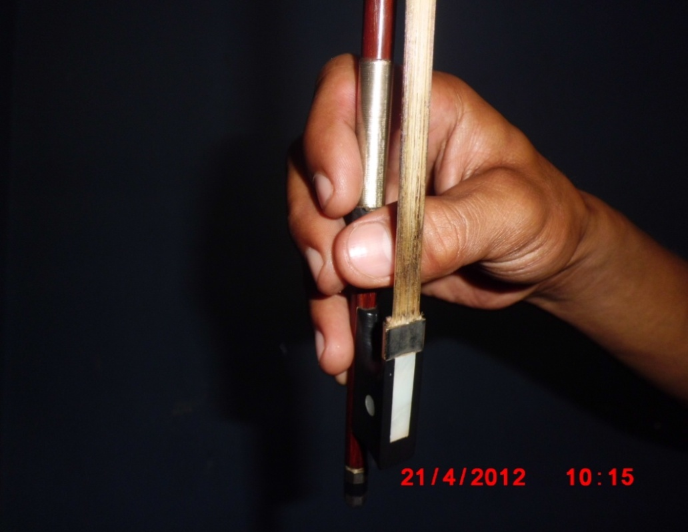

Gambar 6
Teknik posisi memegang bowing
(Dokumentasi, penulis 21 April 2012, Canon)

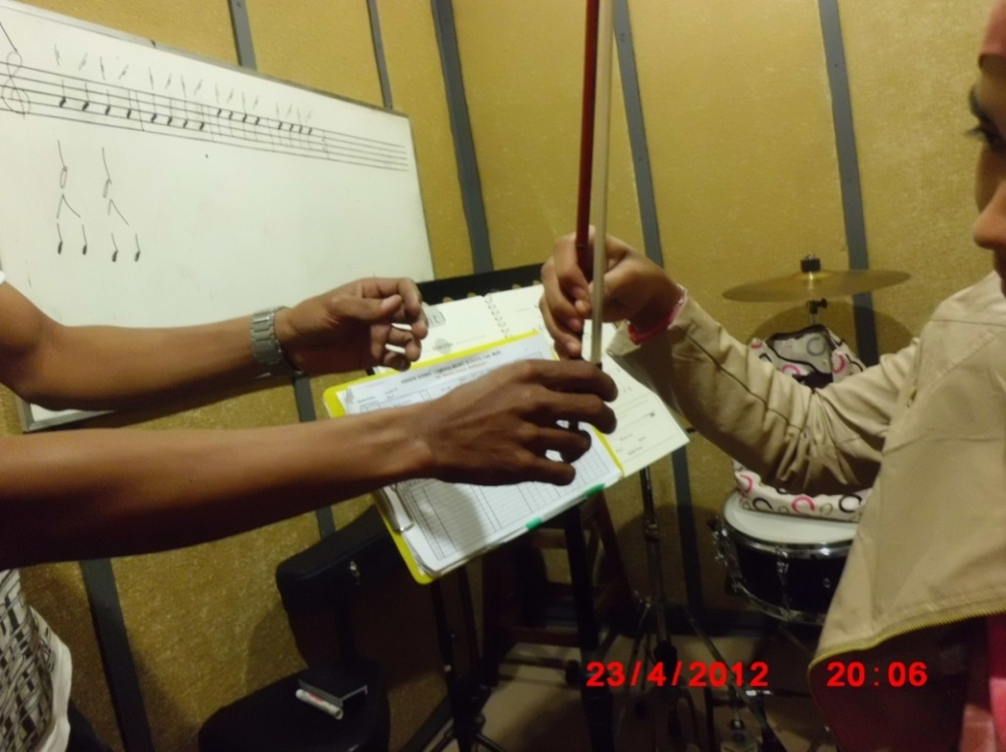

Gambar 7
Instruktur mengajarkan teknik posisi memegang bowing kepada siswa
(Dokumentasi, penulis 23 April 2012, Canon)
- Latihan teknik menggesek.
Setelah siswa mempelajari dasar teknik memegang dan menjepit violin, dan teknik memegang bowing, kini saatnya siswa diperhadapkan dengan materi selanjutnya ialah latihan teknik menggesek. Untuk latihan teknik menggesek, siswa yang baru belajar menggesek tentunya harus melakukan latihan menggesek senar terbuka (open string) yang telah di perintahkan oleh instruktur, langkah awal yang dilakukan siswa ialah :
- Instruktur menyarankan kepada siswa untuk mengangkat tangan kanan dengan memegang bowing, yang siap untuk mengesek senar. Tangan kanan yang memegang bowing adalah pemegang kendali dalam menghasilkan suara. Namun instruktur juga mengingatkan kepada siswa bahwa teknik menggesek dan memegang bowing merupakan satu kesatuan, meski kedua teknik ini dapat dilatih terpisah.
- Setelah itu instruktur menyarankan kepada siswa untuk meletakkan bowing di atas senar diantara bridge dan finger board, instruktur merintahkan kepada siswa untuk menggambil sikap menggesek. Dengan menggesekan bowing ke senar, mulai dari senar 4 (G) dari pangkal hingga ujung bowing, secara berulang kali, kemudaian pinda ke senar berikutnya atau senar 3 (D) dengan melakukan cara yang sama hingga akhirnya berlanjut ke senar 2 (A), dan 1 (E). setelah sampai pada senar 1, instruktur menyarakan siswa untuk melakukan gesekan dengan cara yang sama, tapi berawal dari senar 1, hingga 4 , mengeseknya dari pangkal hingga ujung bowing secara berulang-ulang, dengan durasi waktu yang telah ditetapkan oleh instruktur.
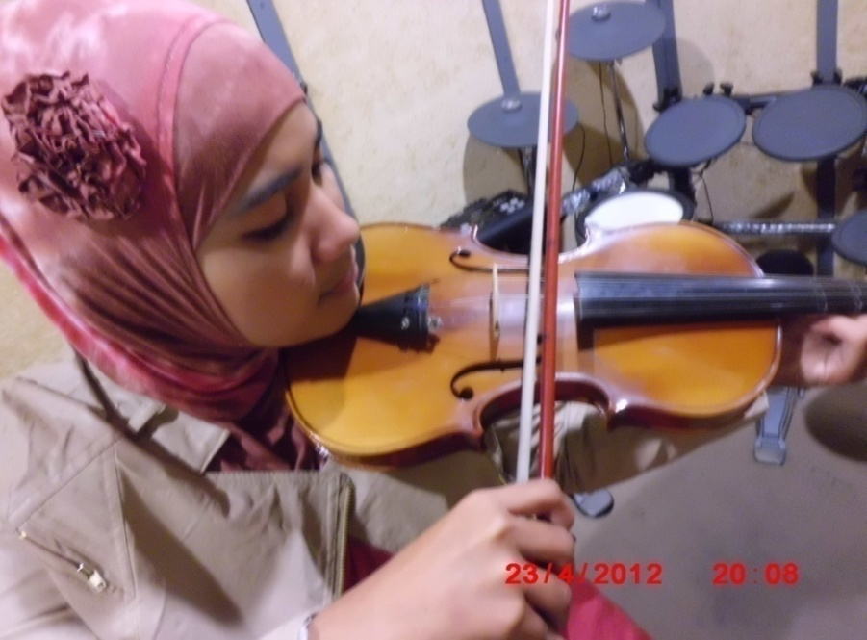

Gambar 8
Latihan teknik mengesek violin open string
(Dokumentasi, penulis 23 April 2012, Canon).

Setelah siswa dapat melakukan teknik menggesek open string atau senar terbuka dengan baik dan benar. Siswa yang telah melulusi materi ini akan pindah kemateri selanjutnya setelah siswa di evaluasi kembali oleh instruktur (wawancara dengan Irwan Nur S. Pd di Yamaha music school Makassar, di Mall ratu indah pada tanggal 23 April 2012).
Siswa yang telah menggesek senar dengan baik dan benar akan diberi materi tentang pengenalan terhadap simbol Up - down pada bowing. Pengenalan simbol ini sangat penting karna simbol ini digunakan disaat siswa membaca partitur yang ada pada buku violin I Yamaha Music Foundantion.
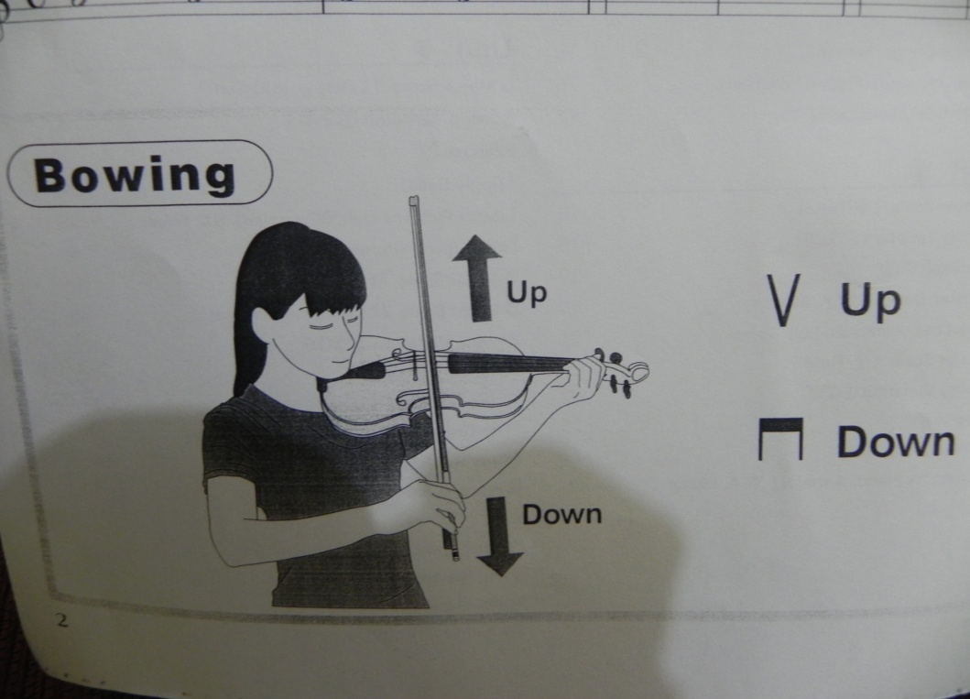

Gambar 9
Simbol Up - Down pada bowing disaat menggesek senar
Yang terdapat pada buku Violin I Yamaha Music Foundation, halaman 2.

Setelah siswa diperkenlkan dengan simbol bowing Up – Down, kini selanjutnya instruktur mengajarkan kepada siswa bowing varitation atau variasi bowing pada saat menggesek senar . Sesuai hasil pengamatan penulis sebelum siswa diajarkan variasi bowing pada saat menggesek senar, terlebih dulu instruktur mengajarkan kepada siswa nilai-nilai not dan simbol variasi bowing yang ada dalam partitur latihan, guna agar siswa dapat meminkan partitur latihan dengan baik dan benar.
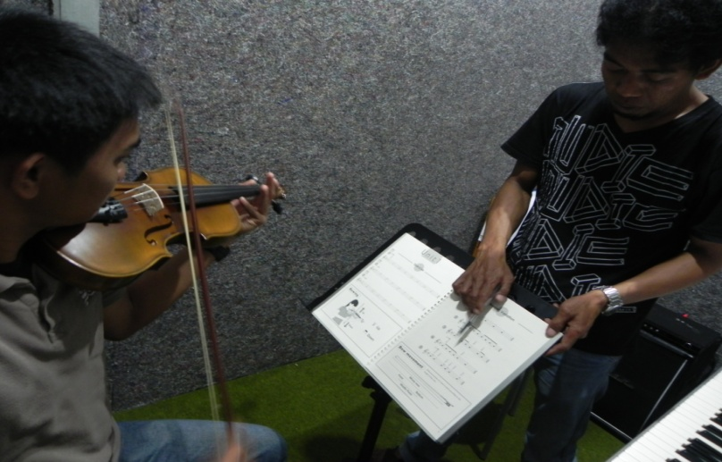

Gambar 10
Latihan mengesek violin sambil membaca patitur latihan pada buku basic violin I Yamaha music foundation halaman 3, sekaligus Instruktur mengajarkan siswa nilai-nilai not dan variasi bowing yang digunakan pada saat menggesek senar
(Dokumentasi, penulis 13 juli 2012, Canon)

Faktor penghambat yang terjadi pada saat latihan teknik menggesek violin sesuai hasil wawancara penulis dengan instruktur violin menyatakan bahwa terkadang siswa yg latihan menggesek kurang rileks dan ragu dalam menggesek senar, sehingga suara yang dihasilkan senar tidak sesuai yang di inginkan, selain dari pada itu siswa belum terbiasa memegang bowing baik dan benar, sehingga berimbas pada sulitnya siswa mengfokuskan gesekan pada senar yang diingikan (wawancara dengan Irwan Nur S. Pd. Via telephone pada tanggal 15 Juni 2012, pukul 20:38 wib).

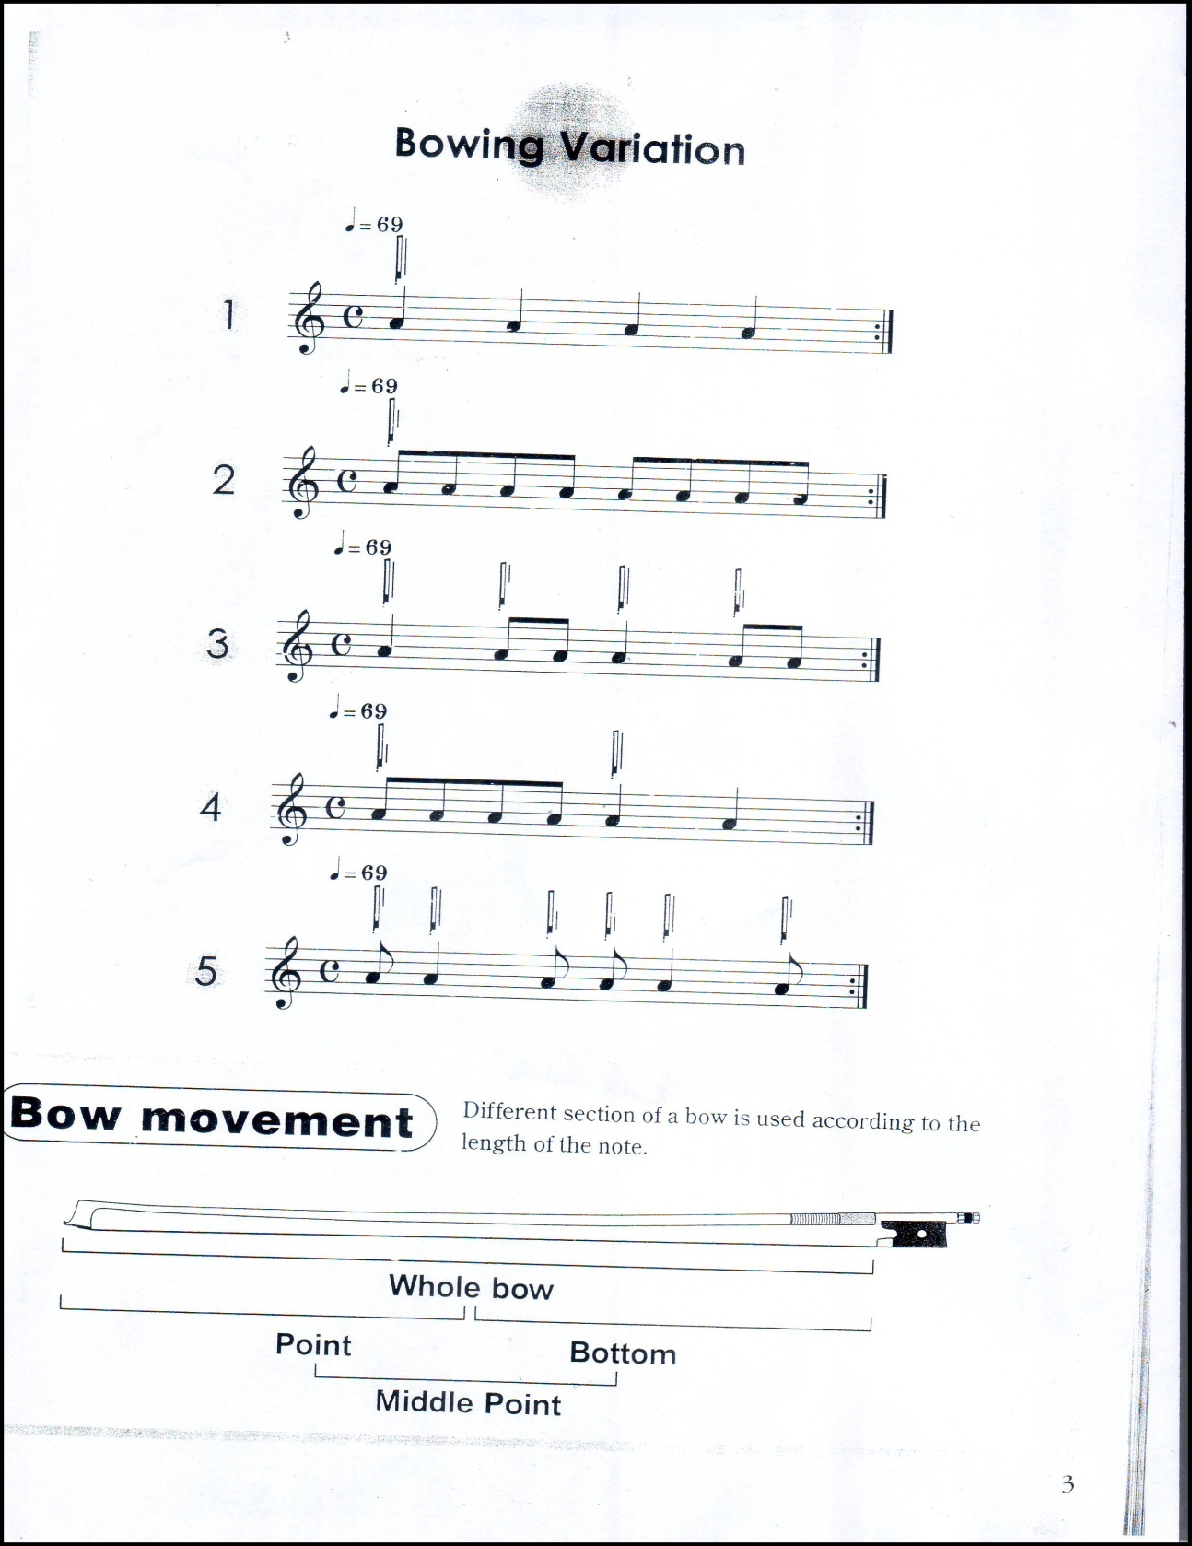
Gambar 11
patiturur latihan menggesek variasi bowing pada buku violin I Yamaha music foundation halaman 3
(Dokumentasi, penulis 13 juli 2012, Canon)

- Teknik tangan kiri atau penjarian
Apabila siswa sudah mampu memegang dan menjepit violin, memegang bowing dengan benar, serta menggesek violin sudah cukup baik. Dalam pembelajaran violin pada umumnya, teknik tangan kiri mencakup teknik penempatan jari telunjuk. Jari tengah, jari manis dan kelingking. Teknik tangan kiri sangat erat kaitannya dengan ketepatan nada, dimana nada-nada tersebut yang dihasilkan jika meleset kurang maupun lebih sedikitpun akan terasa sangat jelas falsnya. Bagi siswa pemula yang baru belajar bermain violin memang agak terasa rumit untuk menekan nada yang tepat pada violin, makanya instruktur menyarakan kepada siswa untuk memberikan selotip pada Finger board violin, gunanya untuk menandai posisi jari, agar dapat menekan nada dengan tepat atau pitch. (wawancara dengan instruktur violin di Yamaha music school Makassar, Jalan cokroaminoto pada tanggal 23 April 2012).
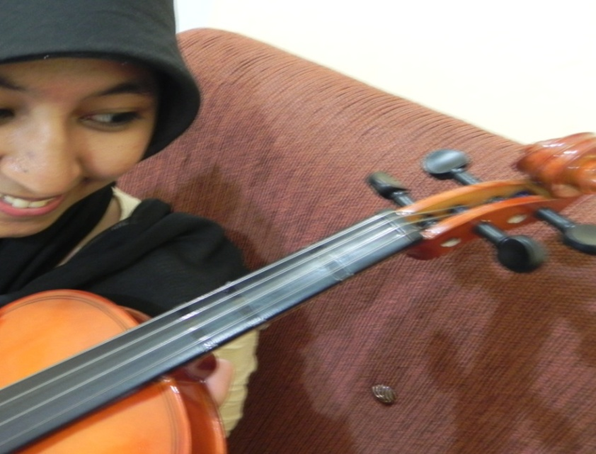

Gambar 12
Violin yang diberi selotip
(Dokumentasi, Penulis 13 juli 2012, Canon).
Untuk melatih teknik penjarian biasanya jari tangan diberi nomor penjarian, nomor 1 (jari telunjuk), 2 (jari tengah), 3 (jari manis), dan 4 (jari kelingking), di beri penomoran guna menandai jari yang mana harus digunakan untuk menekan senar pada saat membaca partitur. Dan nomor 0 berarti nada terbuka atau open string.
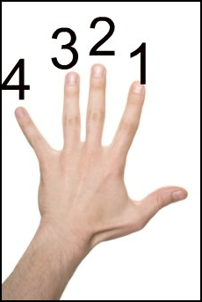

Gambar 13
Ilustrasi nomor penjarian pada violin

Siswa yang baru belajar violin tentunya harus mengetahui dan menghafal posisi jari yang ada pada fingerboard violin, gunanya agar nada yang di inginkan sewaktu menekan senar itu tepat dan tidak meleset pitch. (wawancara dengan instruktur violin di Yamaha music school makassar, pada tanggal 23 April 2012).

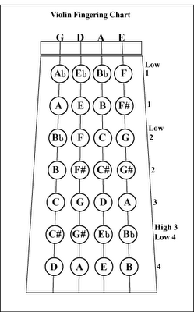

Gambar 14
Ilustrasi posisi jari pada papan Finger board violin

Selain mengetahui dan menghafal posisi jari di atas fingerboard violin instruktur menyarankan kepada siswa untuk memperhatikan posisi lengan disaat menekan senar lengan tidak boleh terlalu keluar ataupun terlalu kedalam hal ini berpengaruh terhadap posisi jari-jari. Jika terlalu keluar, maka jari-jari akan sulit menjangkau nada yang tepat. Sedangkan jika terlalu kedalam, akan kesulitan saat melakukan perpindahan posisi.

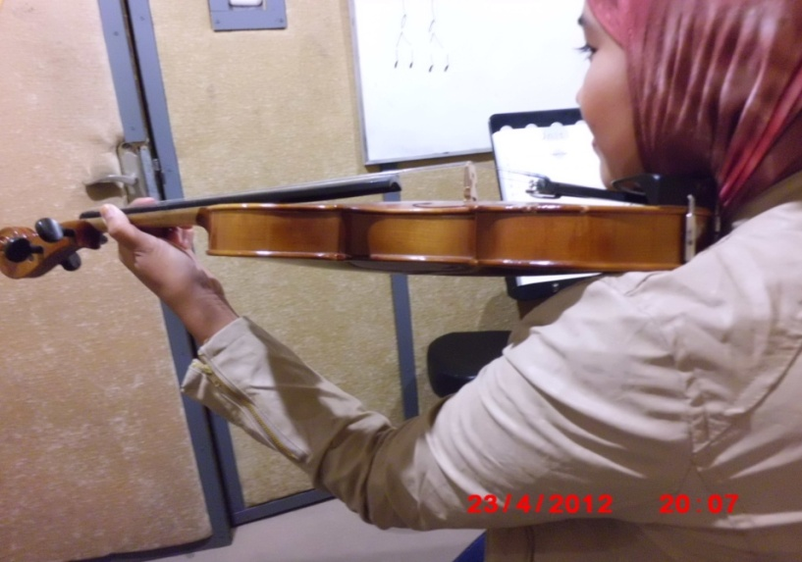

Gambar 15
Posisi lengan pada saat menekan senar
(Dokumentasi, penulis 23 April 2012, Canon)

Pada buku violin I Yamaha music foundation siswa diajarkan teknik penjarian untuk memainkan skala tangga nada A mayor 1 oktaf. Yang dimulai dari senar 2 hingga senar 1.
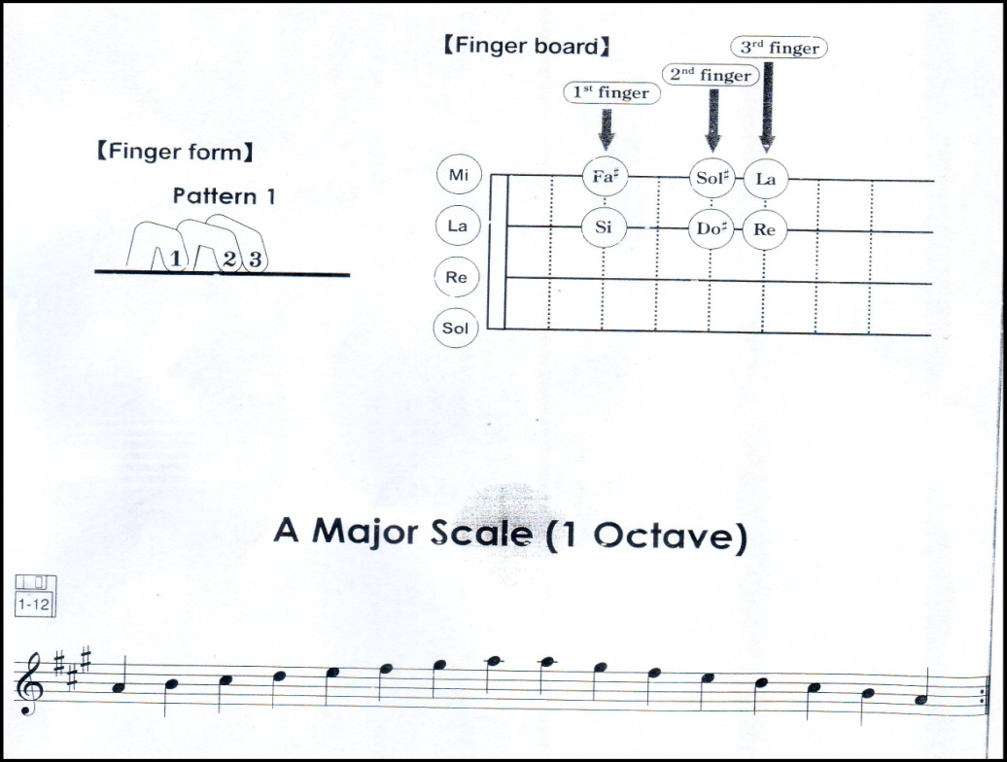

Gambar 16
Partitur skala tanggan nada A moyor satu oktaf
Menurut hasil pengamatan penulis masih ada beberapa siswa masih sulit untuk melakukan teknik penjarian di atas fingerboard violin, ini dikerenakan violin tidak sama dengan gitar yang mempunyai freet, ketika nada yang di ingikan ditekan dengan lebih atau kurang maka nada yang dihasilkan akan fals atau tidak pitch. inilah salah satu faktor yang merupakan penghambat bagi siswa pada umumnya untuk melanjutkan ke materi selanjutny, (wawancara dengan sarah di Yamaha music school makasar jalan pengayoman pada tanggal 13 Juli 2012).

- Teknik tangan kanan
Teknik tangan kanan, merupakan teknik bowing atau teknik gesekan. Dalam pembelajaran dasar violin sesuai yang terdapat pada buku dasar violin I Yamaha music foundantion sudah terdapat berbagai macam teknik gesekan seperti teknik legato dan staccato, meskipun sebenarnya masih banyak teknik-teknik lainnya. Namun pada umumnya bagi siswa pemula hanya diajarkan beberapa teknik sesuai materi lagu yang terdapat pada buku violin I Yamaha music foundantion. Teknik yang diajarkan adalah legato dan staccato.
teknik legato adalah teknik memainkan dua nada atau lebih dengan menyambungkannya saat perpindahan ke nada berikutnya. Sehingga hilang kesan putus dari setiap perpindahan nadanya. Riqmadita Nawang (2009 : 71).
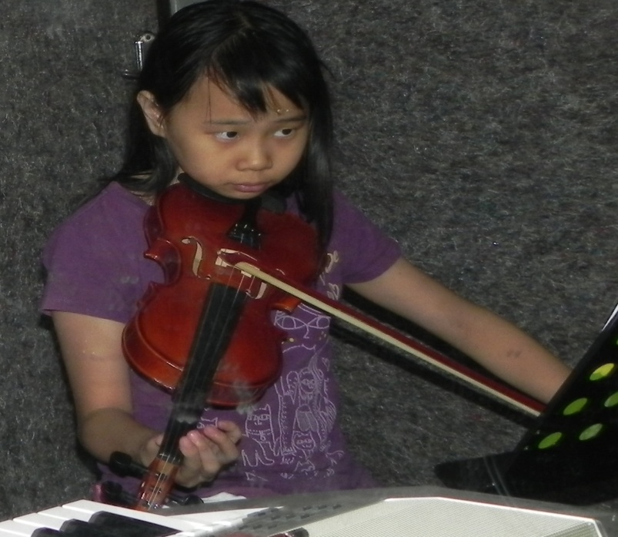

Gambar 16
Siswa memainka teknik legato
(Dokumentasi, penulis 13 juli 2012, Canon)

Gambar 16
Partitur latihan teknik legato pada buku violin I Yamaha music foundantion

Teknik staccato adalah teknik untuk membaca not yang cenderung diminta dimainkan dengan durasi pendek. Riqmadita Nawang (2009 : 73).

Gambar 17
Partitur latihan teknik staccato pada buku violin I Yamaha music foundantion

- Pembahasan
- Penerapan teknik dasar violin di Yamaha music school makassar.
Lahirnya lembanga-lembaga pendidikan non formal yang bergerak dibidang musik khususnya Yamaha musik school Makassar, instrumen musik violin merupakan salah satu instrumen yang cukup banyak diminati oleh para siswa-siswi yamaha yang ingin belajar bermain violin. Siswa dapat mengembangkan kemampuan bermusik secara bertahap sesuai dengan tingkatan, dari tingkat dasar ketingkat selanjutnya melalui proses-proses yang telah dilalui secara bertahap. Namun di lain sisi ternyata masih banyak kekurangan-kekurangan yang harus dibenahi, karena sistem yang digunakan tergolong pembelajaran secara instant. Namun diluar dari pada itu ada beberapa hal yang menjadi pertimbangan berhubung karena kurikulum yang digunakan pada yamaha musik school makassar harus melalui tahap demi tahap step by step.
Hal-hal yang perlu diperhatikan ialah bahwa dalam penerapan teknik dasar violin masih banyak yang harus dipahami yakni :
- Teknik posisi memegang dan menjepit violin
Teknik posisi memegang dan menjepit violin merupakan hal terpentig dalam proses pembelajaran dasar violin bagi siswa pemula. Dimana dalam hal ini, teknik posisi memegang dan menjepit violin harus dapat dipahami dan dikuasai dengan benar. Memulainya dari awal dengan membiasakan menjepit tanpa bantuan tangan kiri atau tanpa dipegang, hingga nantinya dapat dipegang dan dilatihnya secara bersamaan, kemudian melatihnya secara bertahap dengan baik dan benar.

- Teknik memegang bowing
Teknik memegang bowing merupakan hal yang terpentig yang harus diketahui, karna teknik memegang bowing mempunyai peranan penting dalam menggesek senar. Ketika teknik ini dapat dikuasai maka , akan lebih mudah untuk dapat mengontrol bowing dengan baik dan benar, tanpa adanya ketegangan disekitar tangan.
- Teknik menggesek
Teknik menggesek sangat diperlukan pada saat menggesek senar violin, agar bunyi yang dihasilkan tidak kedengaran cempreng untuk dapat menghasilkan suara yang bulat. Selain itu dengan menguasai teknik mengesek kita dapat mengatur bunyi yang ingin dikeluarkan apakah itu bunyi keras, sedang, ataupun lembut pada saat menggesek senar.
- Teknik tangan kiri
Teknik tangan kiri merupakan teknik penjarian yang dilakukan oleh jari-jemari untuk membidik nada-nada yang tepat atau pitch diatas Finger board violin, tentunya perlu diketahui dengan melatih teknik penjarian ini atau menghafal posisi penempatan jari di atas Finger board violin dengan baik dan benar maka nada-nada yang di inginkan pasti pitch. Akibat dari kurangnya memahami dan menghafal posisi jari maka nada yang diinginkan akan fals.
- Teknik tangan kanan
Teknik tangan kanan atau teknik bowing sangat penting keberadanya dalam sebuah partitur lagu violin yang di baca dan dimainkan. Perlu diketahui bahwa dalam membaca partitur tidak selamanya lagu yang dibaca hanya sebuah nada saja, pastinya ada sebuah hiasan dalam partitur lagu tersebut, agar kedengaran indah bila di dengar. Beberapa teknik bowing yang telah digunakan dalam buku b violin I Yamaha Music Foundantion, ialah legato, dan staccato meskipun masih banyak lagi teknik-teknik bowing yang digunakan pada materi selanjutnya. Maka dari itu perlu di kuasai teknik bowing untuk memperhias lagu yang ada dalam partitur violin.
Dalam proses penerapan teknik dasar violin pada siswa-siswi di Yamaha music school Makassar tentunya terdapat pula faktor-faktor penghambat atau merupakan faktor kendala yang terjadi dalam proses penerapan teknik dasar violin pada siswa-siswi di Yamaha music school Makassar. Dimana faktor ini pula yang menjadi penghambat para siswa-siswi untuk melanjutkan ke materi selanjutnya, adapun beberapa kendala secara teknis yang sering terjadi didalam ruangan, khususnya kelas violin ialah masih ada beberapa siswa sulit untuk melakukan teknik menjepit violin dengan baik, menggesek senar masih kurang baik dan benar, dan menempatkan jari-jemari di atas fingerboard violin pada saat menekan senar masih kurang tepat atau dengan kata lain belum pitch.
Selain faktor-faktor teknis yang terjadi di dalam ruangan khususnya kelas violin di Yamaha music school Makassar. Adapun faktor-faktor eksternal yang terjadi diluar jam kursus. Dari beberapa siswa yang diwawancarai oleh penulis mengatakan seiring dengan terjadinya kesibukan diluar jam kursus seperti mengerjakan tugas, dan lain-lain. Siswa tidak mempunyai kesempatan untuk latihan dirumah yang akhirnya berdampak pada ketika siswa berada dalam ruang kelas violin. materi yang diajarkan belum bisa dilanjutkan ke materi selanjutnya karna siswa belum dapat menguasai dengan baik dan benar materi sebelumnya. (wawancara dengan sarah di Yamaha music school makassar jalan pengayoman pada tanggal 13 juli 2012).

BAB V
KESIMPULAN DAN SARAN
- Kesimpulan
Dari hasil penelitian yang telah dipaparkan maka dapat di tarik beberapa kesimpulan yaitu:
- Penerapan teknik dasar violin di Yamaha Musik School Makassar menjadi salah satu proses pembelajaran secara instant bagi siswa untuk mengembangkan potensi serta kemampunya dalam memainkan instrumen violin.
- Penerarapan teknik dasar violin di yamaha musik school makassar dapat dicapai melalui latihan-latihan secara rutin serta dengan latihan yang baik dan benar. Adapin latihan-latihan yang perlu dilakukan adalah :
  - Latihan teknik menjepit dan memegang violin.
  - Latihan teknik memegang bowing.
  - Latihan teknik menggesek.
  - Latihan teknik tangan kiri (penjarian).
  - Latihan teknnik tangan kanan (teknik bowing)
Beberapa Faktor-faktor yang menjadi menjadi penghambat dalam proses penerapan teknik dasar violin di yamaha music school makassar ialah teknik menjepit, teknik mengesek, dan teknik tangan kiri atau teknik penjarian, siswa masih sulit melakukan teknik-teknik dasar ini dan kurangnya memahami teknik dasar violin dengan baik dan benar, sehingga proses pembentukan siswa tersebut sangat lamban.

- Saran
Berdasarkan hasil penelitian dan pengamatan yang terjadi di lokasi tempat penelitian, maka penulis memberikan saran-saran sebagai berikut :
- Berdasarkan kenyataan bahwa penerapan teknik dasar violin di Yamaha Musik School Makassar, masih memerlukan metode khusus yang mampu membuat siswa mudah memahami teknik dasar violin dengan baik dan benar.
- Perlunya meningkatkan fasilitas-fasilitas yang mendukung proses peningkatan musikalitas bagi siswa melalui pengadaan kaset dalam bentuk video atau dvd lession violin, yang akan menjadi referensi bagi siswa

DAFTAR PUSTAKA

- Sumber tercetak
Banoe, Pono. 2003. Kamus Musik, Yogyakarta. Penerbit Kanisius.

Drs. Moh. Muttaqin, M.Hum. Kustap, S.Sn., M.Sn. 2008. Seni Musik Klasik. Jakarta. Direktorat Pembinaan Sekolah Menengah Kejuruan.
Direktorat Jenderal Manajemen Pendidikan Dasar dan Menengah Departemen Pendidikan Nasional.

Jamalus.1988.Pengajaran Musik Melalui Pengalaman Musik.Jakarta:
Depdikbud Ditjen Dikti.Proyek Pengembangan LPTK.
Muhammad Azhar, Drs. Lalu, 1993, Proses Belajar Mengajar Pola CBSA, Usaha Nasional, Surabaya, Indonesia.

Natawidjaja. 1991. Psikologi Pendidikan. Jakarta: DepDikBud.
Riqmadita Nawang 2009. Cara Mudah Bermain Biola Untuk Pemula.Jogjakarta:
Ekspresi.

Sugandi, achmad dan Haryanto. 2003. Teori Pembelajaran. Semarang : IKIP Semarang Press.

Sumarno D, dalam Irmi Febriana Anggiri Putri, 2011. Proposal Penelitian : Sistem Pembelajarn Piano Klasik di Purwacaraka Musik Studio Makassar : Fakultas Seni Dan Desain.

Sangadji, E. M.-Sophia.2010. Metodologi Penelitian. Yogyakarta: ANDI Yogyakarta.

Prier S.J., Karl Edmun.1996.Ilmu Bentuk Musik.Yogyakarta:Pusat Musik
Liturgi.

Prihatini, Rina Murwani.2003.”Analisis Lagu Seriosa Pantai Sepi Karya
Liberty Manik”, Skripsi,tidak dipublikasikan.Semarang: Universitas
Negeri Semarang.
- sumber tidak tercetak
http://id.wilkipedia.orng. diakses 2/11/2011.
internetsebagaisumberbelajar.blogspot.com/2010/07/pengertianpenerapan.html, diakses 2/11/2011.

http://bobezani.tripod.com/teknik.htm. diakses 2/11/2011.

- Sumber Wawancara
  - Nama : Yenita Nazif
Umur : 50 Tahun
Pekerjaan : Direktur Yamaha Musik School Makassar
Alamat : Faisal

  - Nama : Irwan Nur S. Pd
Umur : 33 Tahun
Pekerjaan : Instruktur Violin Di Yamaha Musik School Makassar
Alamat : Sudiang

  - Nama : Nany
Umur : 22 Tahun
Pekerjaan : Siswa Yamaha Musik School Makassar
Alamat : Minasaupa

  - Nama : Sarah
Umur : 22 Tahun
Pekerjaan : Siswa Yamaha Musik School Makassar
Alamat : Daeng tata

  - Nama : Aza
Umur : 22 Tahun
Pekerjaan : Siswa Yamaha Musik School Makassar
Alamat : Jln. Perintis kemerdekaan

